Witam was wszystkich. Już dzisiaj czwartek.

Pamiętacie, co mieliście przygotować na dzisiaj? (jajko, ocet, szklankę)
Tak ! Dzisiaj dokończymy rozpoczęte w przedszkolu doświadczenie z jajkiem. Surowe jajko włóż do szklanki i zalej je octem. Pozostaw go tak do jutra. Obserwuj, co się z nim będzie działo ( poproś dorosłego o pomoc).
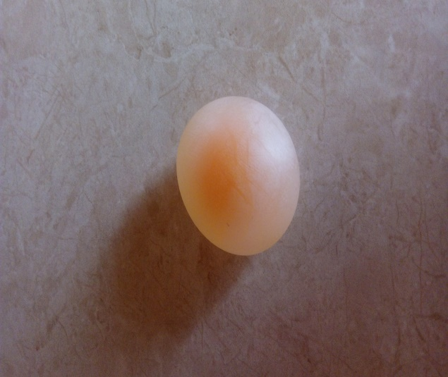
Po 24 godzinach wyjmij je z octu
i opłucz w wodzie, następnie wytrzyj .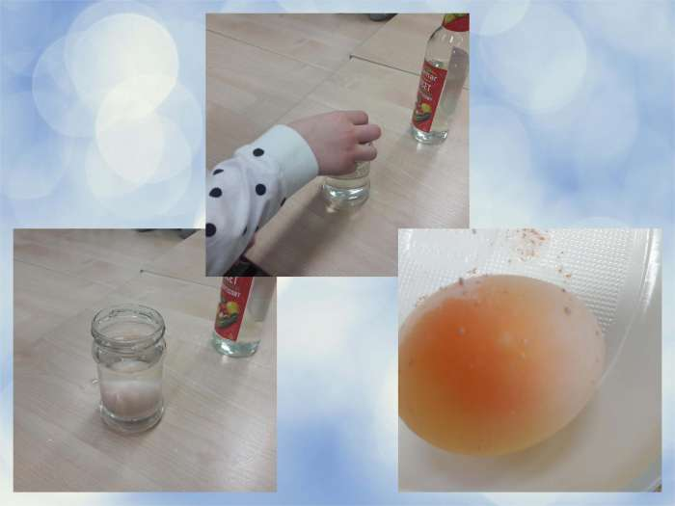
ZOBACZYSZ EFEKTY. POWODZENIA!
W załączniku (EKSPERYMENT) obejrzysz filmik, który pokazuje, co stało się
z naszym przedszkolnym jajkiem.

Jeśli masz ochotę na zrobienie innych doświadczeń z jajkiem, to odwiedź ;
https://www.youtube.com/watch?v=dtsnC2am0_w
Teraz ktoś z dorosłych przeczyta ci wiersz, którego tekst znajduje się poniżej:
„JAK JAJECZKO WĘDROWAŁO”
L. Mieczakowska – Talar
Na wsi stoi kurnik, krzywy z jednej strony,
rozgdakanym drobiem ciasno zapełniony.
W kurniku jest gniazdko pierzem wyścielone.
Drzwi otwarte – jajko zerka w tamtą stronę.

Z wygodnego gniazdka nóżki wystawiło
zgrabnie zeń skoczyło, w świat się potoczyło.
Toczy się leciutko, niezauważone aż się zatrzymało:
„W którą by pójść stronę?”

Ruszyło przed siebie, pierwszą, lepszą drogą.
I idzie spacerkiem, wręcz noga za nogą.
Chyba się zmęczyło, bo strasznie się wlecze,
Wolno mija trawy, kamyki i mlecze.

Coraz trudniej jest mu po świecie wędrować:
„Może by tak w trawie wysokiej się schować?
wyciągnąć wygodnie, poleżeć, odsapnąć
a nawet na chwilę smacznie sobie chrapnąć?”

A, że żadne jajko nie myśli za wiele,
Już wygodne gniazdko wśród traw sobie ściele.
Umęczone wreszcie w gniazdeczku spoczęło,
Westchnęło, mruknęło i migiem zasnęło!

Jakże tu jest miło, bezpiecznie, cieplutko
Słońce lekko grzeje, wokół jest cichutko...
Minęło chwil kilka, może pół godziny
- jajko już nie leży, dziwne stroi miny.

Wierci się i trzeszczy, pręży się i zgrzyta
Część z góry odpadła – skorupka odkryta!
Z otworu w skorupce coś wystaje – rany!
Toż to mały dziobek w białku umazany.

Za nim łepek żółty, kosmaty i lepki.
Z łepka bystro patrzą małe, czarne ślepki.
Skorupka już całkiem, odpadła z kurczaka
- Jakiż on bezradny! Można się rozpłakać.

Kto się teraz zajmie bezradnym maluchem
Piszczącą kuleczką, porośniętą puchem.
Zasnęło kurczątko czuwaniem zmęczone
Nie wie, że dwóch chłopców zmierza w jego stronę.

Zabrali kurczątko, dali mu schronienie
- pudełko ze szmatką, wodę i jedzenie.
Dbali o pisklaczka, karmili go, strzegli,
Wyrósł z niego kogut, zanim się spostrzegli!

Powiedz,
-o czym był wiersz?
- co się stało z jajkiem?
-jakie miało przygody?
- co się z niego wykluło?

jak wygląda jajko?
-do jakiej figury geometrycznej jest podobne?(owal)

MOŻE ZNAJDZIESZ W DOMU JAKIŚ PRZEDMIOT W TAKIM KSZTAŁCIE.

POĆWICZ

- Poturlaj się jak jajko …

- Połóż ją na łyżce piłeczkę pingpongową i idź ostrożnie wzdłuż pokoju. Pilnuj, aby piłeczka ci nie upadła…

- Połóż na podłodze piłeczkę lub inny przedmiot- spróbuj przeskoczyć ponad nim obunóż, a może uda ci się przeskoczyć na jednej nodze?

Zrób z siebie, lub z inną osobą owal.

Następnie wykonaj go z nitki, sznurka, drucika , plasteliny lub innego materiału.

Proszę, narysuj wielki owal ( pamiętaj że zaczynamy rysować od góry w lewą stronę)
--- to cyfra 0.

Wykonaj zadanie w KARTACH PRACY---3 na str.64 , 65 \

Sześciolatki wykonują w dodatkowych kartach zadanie cyfrę 0.

DODATKOWE KARTY DO WYKONANIA- po południu.

Ćwiczenia graficzne.

Narysuj po śladzie różnymi kolorami kredek.
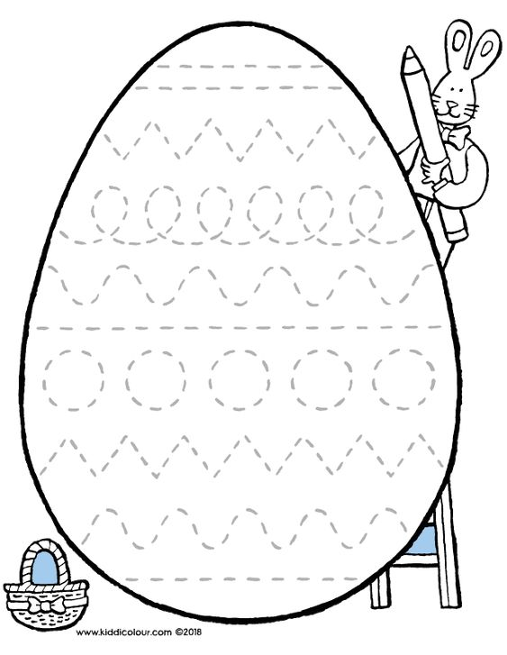

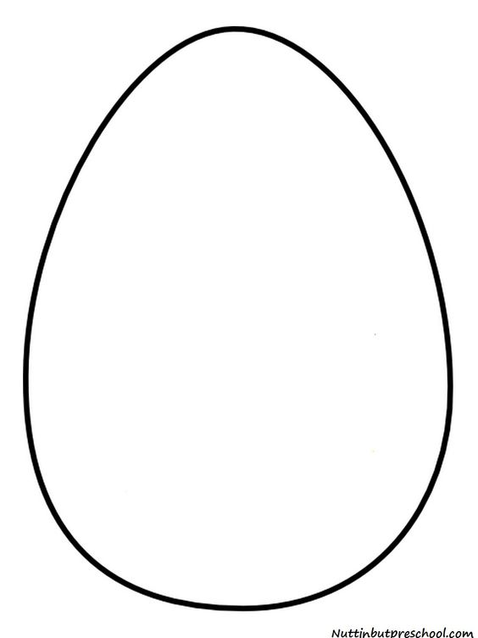

Możesz wyciąć i ozdobić dowolnymi elementami.

POWODZENIA!
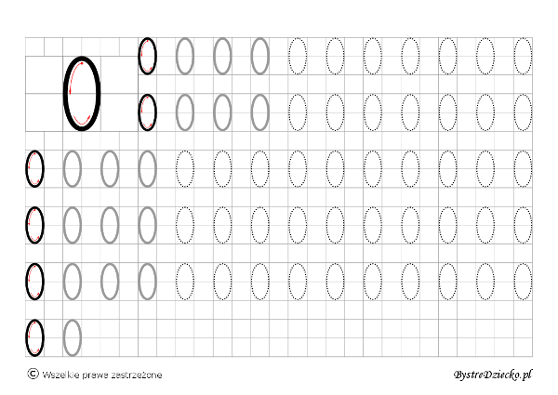

Jeżeli nie masz dodatkowych kart -
PISZĘ, LICZĘ, CZYTAM
napisz po śladzie ołówkiem.
( DLA SZEŚCIOLATKÓW)

